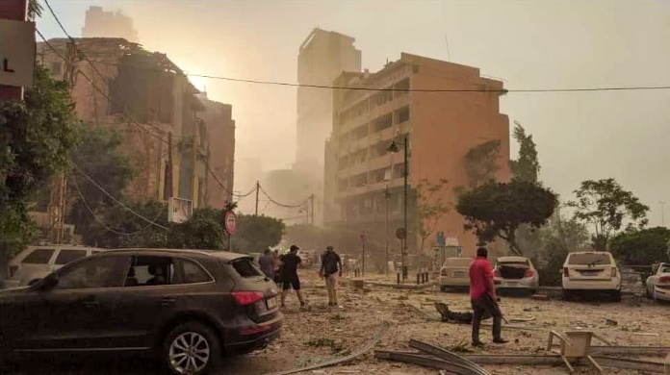
Toivoa kriisien maailmaan
Oulun hiippakunnan lähetysseminaari

to 8.10.2020 Oulaisten seurakuntatalolla (Oulaistenkatu 59)

9.15 Kahvit
9.45 Aamuhartaus seurakuntapastori Lea Vahtera
10.00 Esittäytyminen ja päivän tavoite, hiippakuntasihteeri Matti Laurila
10.15 TOIVOA KRIISIEN MAAILMASSA - Kirkkojen ja lähetysjärjestöjen työ kriisien keskellä
Jan-Eerik Leppänen, Suomen Lähetysseuran työssä Kambodzhassa ja Hongkongissa vuosina 2009-2020
keskustelua
11.30 Lounas
12.15 ”SAT-7 toivon lähettinä kriisin keskellä Libanonissa”,
Arja Savuoja, aluepäällikkö, Sansa
12.45 Lähetystyö erilaisten kriisien keskellä Etu-Aasiassa
Hanna K. Kansanlähetyksen lähetystyöntekijä Etu-Aasiassa 2014-2020
13.15 Päivän koonti: Mitä työ merkitsee seurakunnille? osallistujat
14.00 Päätösrukous, kahvit ja kotiin

Seminaari on tarkoitettu työntekijöille, luottamushenkilöille, vapaaehtoisille ja kaikille kiinnostuneille. Paikalla on lähetysjärjestöjen materiaalipöytiä. Ruokailumaksu on 20€ (sis. lounaan ja kahvit) Ilmoittautumiset ja erityisruokavaliot 30.9. mennessä tämän linkin kautta.

Tervetuloa!

järj. Oulaisten seurakunta ja Oulun Hiippakunta.

